Akadálymentes ügyfélélmény: kontakt jelnyelvi tolmácsszolgáltatás a Telekomnál
2023. szeptember 24-étől a Magyar Telekom 29 üzletében és telefonos ügyfélszolgálatán jelnyelvi tolmácsszolgáltatás vehető igénybe a hallássérült ügyfelei akadálymentes kiszolgálása érdekében.
A Magyar Telekom társadalmilag felelős vállalatként évek óta elkötelezetten dolgozik azon, hogy a digitalizáció segítségével mindenki előre léphessen az életében. Ennek érdekében szeptember 24-én, a Siketek világnapján a Telekom a SINOSZ-szal (Siketek és Nagyothallók Országos Szövetsége) és a Samsung Electronics Magyar Zrt.-vel együttműködve KONTAKT jelnyelvi tolmácsszolgáltatást indít, amely a Telekom 29 kijelölt üzletében és a telefonos ügyfélszolgálatán is igénybe vehető. A KONTAKT jelnyelvi tolmácsszolgáltatás a SINOSZ által fejlesztett és üzemeltetett, KONTAKT elnevezésű applikáción keresztül, internetkapcsolaton át létrejövő, videó alapú, jelnyelvi tolmácsolást biztosító rendszer hallássérült (siket, nagyothalló és siketvak) emberek számára. Szeptember 24-étől a kijelölt üzletekbe érkező hallássérült ügyfelek a Telekom és a Samsung által biztosított tableten a KONTAKT appot használva, díjmentesen tudnak élő jelnyelvi tolmácsszolgáltatást igénybe venni az ügyintézéshez. Ehhez érkezéskor az adott üzletben található ügyfélhívó jobb felső részén található KONTAKT logó megnyomásával tudnak sorszámot választani. A személyes ügyintézés során a hallássérült ügyfél és az ügyintéző kolléga egy helyen tartózkodnak az üzletben, a távolban dolgozó jelnyelvi tolmácsot pedig a tablet segítségével a KONTAKT applikáción keresztül érik el. A jelnyelvi tolmács a beszélgetésben virtuálisan van jelen: a videókapcsolatban elhangzott információkat jelnyelvre fordítja, vagy a tableten megjelenő szöveggé alakítja az ügyfél számára, a hallássérült személy által jelnyelven közölt kérdéseket és válaszokat pedig hangzó nyelvre ülteti át. A Telekom által biztosított KONTAKT tolmácsszolgáltatás a kijelölt üzletekben díjmentesen vehető igénybe hétköznapokon 8 és 20 óra között..
„Felelős digitális szolgáltatóként az akadálymentes munkatársi- és digitális ügyfélélmény elérésén dolgozunk, mert hisszük, hogy a digitalizáció lehetőségeivel mindannyian többre lehetünk képesek. Ennek a hosszútávú elköteleződésnek egyik mérföldköve, hogy a KONTAKT jelnyelvi tolmácsszolgáltatás 29 kijelölt üzletünkben érhető el, amellyel hallássérült ügyfeleink töretlen, panaszmentes és komplexen hozzáférhető szolgáltatásélményhez és segítséghez jutnak ügyeik egyszerű elintézésében. Telefonos ügyfélszolgálati kollégáink felkészültségét pedig belső érzékenyítéssel, edukációval emeltük a jelnyelvi tolmácsok közreműködésével érkező hívások fogadására. Az inkluzivitás jegyében a Telekom televíziós és online reklámjait mostantól minden alkalommal felirattal látja el, valamint népszerű sorozatunk, a Marsra Magyar! új epizódjai felirattal is nézhetők ” – jelentette be Pereszlényi Zoltán, a Magyar Telekom kereskedelmi vezérigazgató-helyettese.
Hallássérült ügyfeleink szintén a KONTAKT applikáció segítségével tudják felvenni a kapcsolatot az ügyfélszolgálaton dolgozó kollégánkkal és a jelnyelvi tolmáccsal telefonos ügyintézés, például hibabejelentés, szervizelés, garanciális ügyintézés esetén. A szolgáltatást a jelnyelvi törvény alapján azok a hallássérült személyek vehetik igénybe, akik jogosultak a térítésmentes tolmácsszolgáltatásra. A szolgáltatás használatához előzetes regisztráció, a hallássérültség igazolása, élő internetkapcsolat, valamint egy okoseszköz (mobiltelefon, laptop vagy tablet), szükséges, amelyre letölthető az applikáció.
„A KONTAKT Tolmácsszolgálat egy Európában is új és korszerűnek számító videó-tolmácsolási rendszer, célunk, hogy a hallássérültek az ország minden pontján azonos eséllyel, azonos színvonalú, akadálymentesített kommunikációs szolgáltatásokhoz jussanak. Örömmel fogadtuk a Telekom kezdeményezését, hogy országszerte 29 kiválasztott üzletükben díjmentesen elérhető és telefonos ügyfélszolgálatukon is igénybe vehető a KONTAKT jelnyelvi tolmácsszolgáltatás, és bízunk benne, hogy a sikeres indulást követően még több üzletükben válik elérhetővé az akadálymentes ügyintézés a hallássérültek számára ” – tette hozzá Csetneki Csilla, a SINOSZ elnöke.
„Örömmel álltunk a Telekom kezdeményezése mellé, hogy a 29 kiválasztott üzletben Samsung Galaxy Tab A8 tabletek segíthessék a hallássérült Telekom ügyfelek akadálymentes kiszolgálását ” – mondta el Kunos Balázs, a Samsung Magyarország alelnöke, majd hozzátette: „ vállalatunk a termékfejlesztés során is nagy figyelmet fordít a digitális akadálymentesítésre, legyen szó mobileszközökről, televíziókról vagy monitorokról. Emellett büszkék vagyunk rá, hogy a magyarországi ügyfélszolgálatunkon már bevezettük a KONTAKT applikációt, és bízunk benne, hogy ezzel példát mutatunk más vállalatoknak is .”
További információt a KONTAKT applikációból a Telekom 1414-es ügyfélszolgálati telefonszámát tárcsázva kaphatnak az érintettek.
Az akadálymentes üzletek listája ezen a linken található:
Sajtókapcsolat:
- sajto@telekom.hu
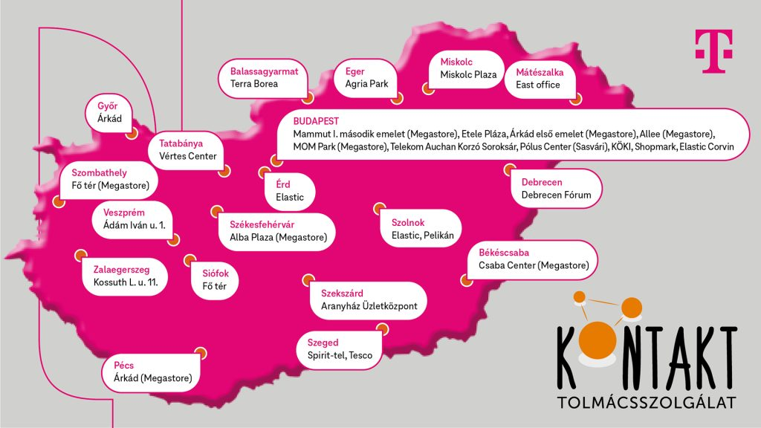 | © Telekom
Eredeti tartalom: Magyar Telekom Nyrt.
Továbbította: Helló Sajtó! Üzleti Sajtószolgálat
Ez a sajtóközlemény a következő linken érhető el:

